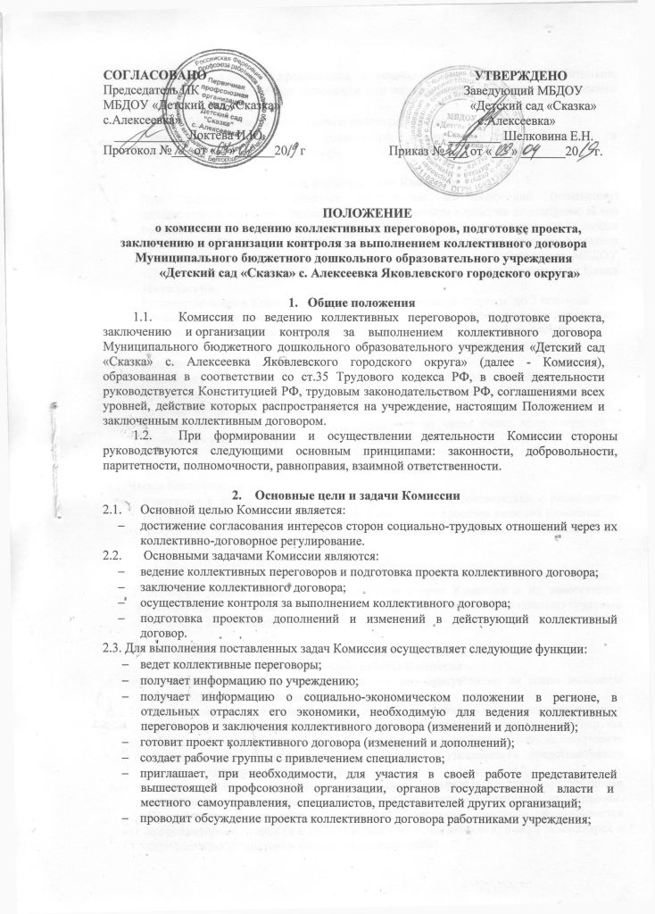
- собирает и обобщает предложения и замечания, поступившие от работников, принимает решение об их включении или не включении в проект коллективного договора;
- организует контроль за выполнением коллективного договора;
- содействует урегулированию разногласий, возникающих при заключении и реализации коллективного договора.

- Состав и формирование Комиссии
  - При проведении коллективных переговоров о заключении (изменении) коллективного договора и осуществлении деятельности Комиссии по контролю за его выполнением интересы стороны Работников представляет первичная профсоюзная организация МБДОУ «Детский сад «Сказка» с. Алексеевка» в лице председателя профкома Локтевой Ирины Юрьевны, интересы стороны Работодателя МБДОУ «Детский сад «Сказка» с. Алексеевка» – заведующий Шелковина Елена Николаевна.
  - Количество членов Комиссии, представителей от каждой стороны по 3 человека.
  - Первичная профсоюзная организация и Работодатель самостоятельно определяют персональный состав своих представителей в Комиссии и порядок их ротации.
  - Образуя Комиссию, стороны наделяют своих представителей полномочиями на:
- ведение коллективных переговоров;
- подготовку проекта коллективного договора (изменений и дополнений);
- организацию контроля за выполнением коллективного договора;
- разрешение коллективных трудовых споров.
  - Стороны, образовавшие Комиссию, назначают из числа своих представителей в Комиссии - координатора стороны и его заместителя.

- Члены Комиссии
4.1. Члены Комиссии:
- участвуют в заседаниях Комиссии и рабочих групп в соответствии с регламентом проведения коллективных переговоров, в подготовке проектов решений Комиссии;
- вносят предложения по вопросам, относящимся к компетенции Комиссии, для рассмотрения на заседаниях Комиссии;
- содействуют реализации решений Комиссии;
- несут ответственность перед стороной, уполномочившей представлять ее интересы.
4.2. Полномочия членов Комиссии, координаторов сторон Комиссии и их заместителей удостоверяется соответствующими решениями сторон социально-трудовых отношений, образовавшими Комиссию.

- Порядок работы Комиссии
  - Заседание Комиссии правомочно, если на нем присутствуют не менее половины членов Комиссии - представителей от каждой стороны.
  - Первое заседание Комиссии проводится не позже истечения семи календарных дней с момента получения представителями одной из сторон социального партнерства письменного уведомления от другой стороны с предложением начать коллективные переговоры или в иной срок, предложенный в уведомлении представителями стороны, инициирующей переговоры.
  - Заседания Комиссии оформляются протоколом, который ведет секретарь Комиссии или один из членов комиссии по поручению председательствующего на заседании. Протокол не позже начала следующего заседания Комиссии подписывается координаторами сторон (а в их отсутствие - их заместителями) в двух экземплярах и передается координаторам сторон (их заместителям).
  - Решение комиссии считается принятым, если за его принятие проголосовали обе стороны. Стороны Комиссии принимают решение большинством голосов членов своей стороны.
  - Решение о назначении председательствующего на следующем заседании Комиссии принимается Комиссией каждый раз перед окончанием очередного заседания. Председательствуют на заседаниях Комиссии, как правило, поочередно координаторы (их заместители) сторон Комиссии.
  - Координатор стороны, назначенный председательствующим на следующее заседание Комиссии, в целях подготовки очередного заседания Комиссии проводит консультации и обеспечивает взаимодействие сторон для достижения согласия между ними при выработке проектов решений Комиссии, выносимых на рассмотрение очередного заседания Комиссии.

- Обеспечение деятельности Комиссии.
6.1. Организационное и материально-техническое обеспечение деятельности Комиссии осуществляется Работодателем.

